

Universidad Tecnológica Nacional
Facultad Regional Córdoba

PROYECTO FINAL



MODELO DE NEGOCIO

INDICE
INTRODUCCIÓN 3
Propósito 3

MODELADO DE NEGOCIO 4
Modelado de Uses Cases del Sistema de Negocio 4
Descripción de actores 4
Listado de Casos de Uso 5
Objetivo o breve descripción de Casos de Uso 5
Diagrama de Casos de Uso 7
Descripción de Casos de Uso en Plantilla de trazo grueso 7
Descripción de Trabajadores 29
BIBILIOGRAFIA 31

INTRODUCCIÓN

Propósito
El propósito del modelo de negocio es describir los procesos existentes u observados con el fin de entender el fin de cada uno de ellos y así lograr que las personas involucradas en el desarrollo del proyecto comprendan el negocio sin que las mismas tengan que formar parte de la actividad del negocio para poder comprender las diferentes actividades que se desarrollan en el mismo.
Para que el nuestro sistema satisfaga los requerimientos establecidos, debemos asegurarnos que ayude a los empleados de la organización en la realización de todas sus actividades, y que se convierta en una parte fundamental en la educación y no sea solo una herramienta más que da soporte al negocio.
En esta etapa del proceso buscamos lograr que el sistema posea una estructura interna robusta, y que al mismo tiempo sea lo más flexible posible de manera que permita soportar cambios futuros que se puedan efectuar. Para esto debemos:
- Entender la estructura dinámica de la organización en la cual desarrollaremos el sistema.
- Comprender los problemas reales que posee la organización e identificar las potenciales mejoras.
- Asegurarnos que los clientes, usuarios finales y desarrolladores tengan un entendimiento común respecto a la organización.
Así, desarrollaremos una visión de la nueva organización, con sus procesos, roles y responsabilidades, lo que conforma el Modelo de Negocio.

MODELADO DE NEGOCIO

Modelado de Uses Cases del Sistema de Negocio
- Inscripción de alumnos:
- Cuando un potencial alumno llega por primera vez
- Cuando ya es alumno
- Cuando es alumno a reincorporar
- Cuando es alumno becado
- Cobro de Cuotas
- Proceso de pago de sueldos
- Proceso de control de asistencia de empleados o docentes
- Proceso de control de asistencia de alumnos
- Proceso de generación de reportes
- Cierre de Caja

Descripción de actores

ACTOR | ROL
Interesado en Inscripción / Alumno. | Individuo o persona que acude al establecimiento para solicitar inscripción al ciclo lectivo.
Alumno regular. | Individuo o Persona que está inscripto en el establecimiento al cual asiste para su desempeño académico.
Alumno no regular. | Alumno del establecimiento que por x causas no es alumno regular y acude al establecimiento para regularizar su situación.
Alumno becado. | Alumno que posee ciertos beneficios en las cuotas que deben abonar, ya que el mismo no posee los recursos económicos suficientes para abonar las mismas mensualmente.
Padre, tutor o encargado | Persona encargada de proveer el cuidado, protección, control y educación al menor a su cargo.
Docente. | Responsable del dictado de clases a los alumnos del establecimiento y del comportamiento de los mismos en su horario de clases.
Personal de Maestranza. | Responsable del mantenimiento del establecimiento
Ministerio de Educación. | Es la entidad que provee al establecimiento educativo de las planillas control que la misma entidad exige al establecimiento.  Otorga al establecimiento educativo el dinero necesario para el pago de sueldos a los empleados.
Responsable de tesorería. | Responsable de la parte contable del establecimiento, como ser cobro de cuotas, pago de sueldos.
Director. | Es el representante más importante del establecimiento ante la Administración Educativa.

Listado de Casos de Uso

ID | Nombre del Caso de Uso
1 | Atender consulta del interesado
2 | Realizar inscripción de alumno
3 | Cobrar cuota mensual
4 | Tomar asistencia alumnos.
5 | Asentar asistencia del docente.
6 | Realizar pago de sueldos.
7 | Diagramar dictado de clases.
8 | Asignar docente al grado
9 | Asignar docente de rama especial al grado
10 | Gestionar suplencia docente.
11 | Realizar arqueo diario de caja.
12 | Gestionar atraso de cuotas.
13 | Gestionar reincorporación de alumno.
14 | Incorporar nuevo docente.
15 | Incorporar nuevo personal de maestranza
16 | Asentar movimientos de caja chica.
17 | Asignar aula a grado.
18 | Asentar sanción disciplinaria.
19 | Asentar asistencia del personal de maestranza.

Objetivo o breve descripción de Casos de Uso

ID | NOMBRE | OBJETIVO
1 | Atender consulta del interesado | Realizar la atención de la consulta solicitada por el interesado en cuanto a los requerimientos de inscripción en el establecimiento
2 | Realizar inscripción de alumno | Efectuar la inscripción del alumno solicitante que cumpla con todos los requisitos mínimos e indispensables para que la misma se pueda llevar a cabo.
3 | Cobrar cuota mensual | Efectuar el cobro de las cuotas mensuales correspondientes a cada alumno del establecimiento, confeccionando para las mismas los recibos que le corresponden como comprobante de pago.
4 | Tomar asistencia alumnos. | Tomar asistencia a los alumnos al momento de comenzar con el dictado de clase por parte del docente.
5 | Asentar asistencia del docente. | Registrar la asistencia de los docentes al colegio para llevar a cabo el dictado de clases en el horario que le corresponde.
6 | Realizar pago de sueldos. | Realizar el pago de sueldos mensualmente al personal del establecimiento, confeccionando el comprobante de pago del mismo.
7 | Diagramar dictado de clases. | Organizar y diagramar los contenidos establecidos de cada asignatura para el ciclo lectivo en curso.
8 | Asignar docente al grado | Asignar el docente seleccionado para dicho grado para el corriente ciclo lectivo.
9 | Asignar docente de rama especial al grado | Asignar docente de asignatura de ramas especiales a un grado determinado verificando la disponibilidad del mismo.
10 | Gestionar suplencia docente. | Suplantar la ausencia temporal justificada del docente titular de una determinada asignatura o grado por otro docente de la misma especialidad.
11 | Realizar arqueo diario de caja. | Verificar la cantidad de dinero ingresada contra la cantidad de dinero egresada de la caja en el día.
12 | Gestionar atraso de cuotas. | Verificar que alumnos del establecimiento adeudan cuotas mensuales.
13 | Gestionar reincorporación de alumno. | Efectuar la reincorporación del alumno al establecimiento para que el mismo pueda continuar con sus estudios en el nivel que le corresponde
14 | Incorporar nuevo docente. | Realizar la incorporación de un nuevo docente al sistema de dicho establecimiento para luego asignarlo al cargo/ tarea que le corresponderá en el mismo.
15 | Incorporar nuevo personal de maestranza. | Realizar la incorporación de un personal de maestranza al sistema de dicho establecimiento para luego asignarlo al cargo/ tarea que le corresponderá en el mismo.
16 | Asentar movimientos de caja chica. | Registrar los movimientos diarios de caja chica, con el fin de llevar un control de los ingresos y egresos de la misma.
17 | Asignar grado a aula. | Realizar la asignación del grado conformado a una determinada aula disponible en el horario establecido para el mismo.
18 | Asentar sanción disciplinaria | Registrar la sanción correspondiente de acuerdo al comportamiento del alumno.
19 | Asentar asistencia del personal de maestranza | Registrar la asistencia del personal de maestranza al establecimiento para llevar un control de los mismos respecto de los horarios de trabajo que estos deben cumplir.

Diagrama de Casos de Uso

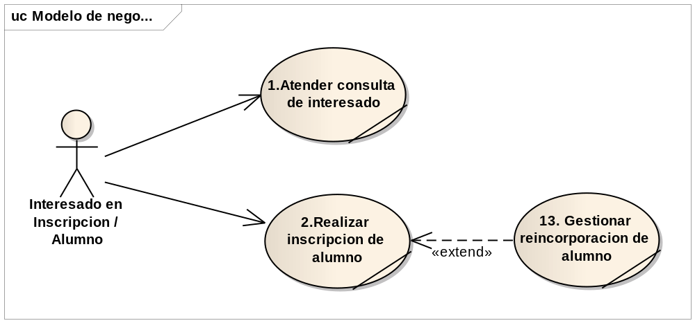

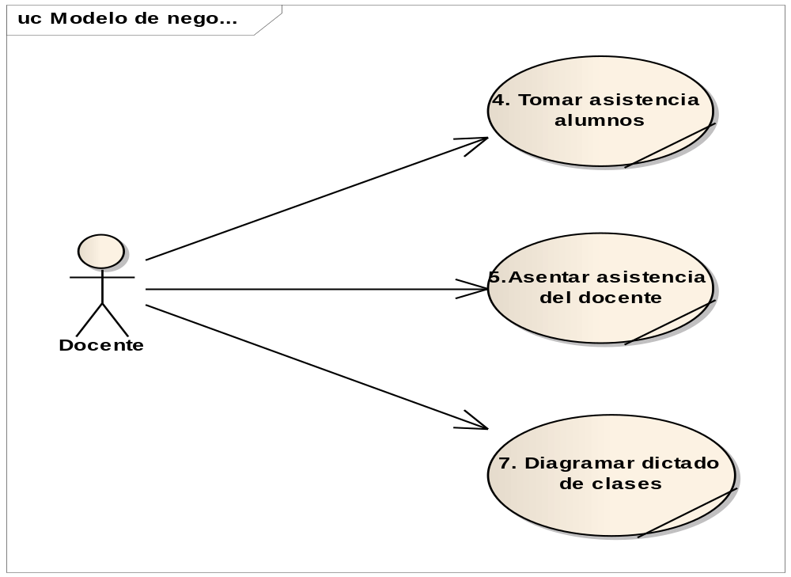

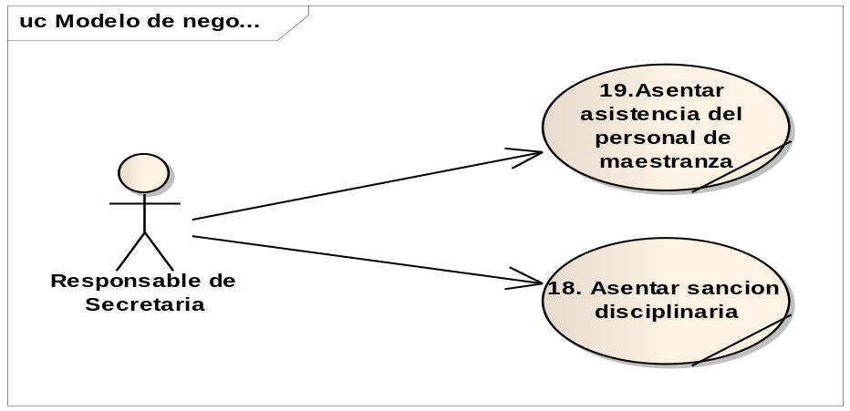

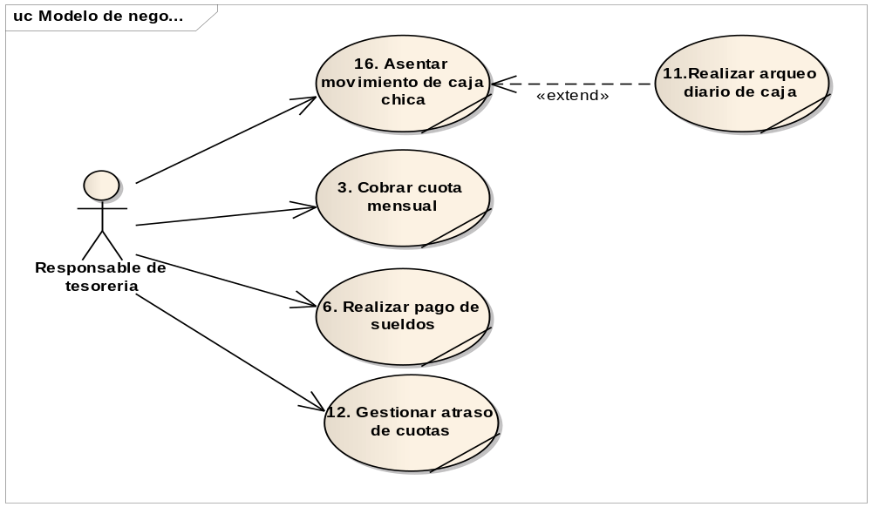

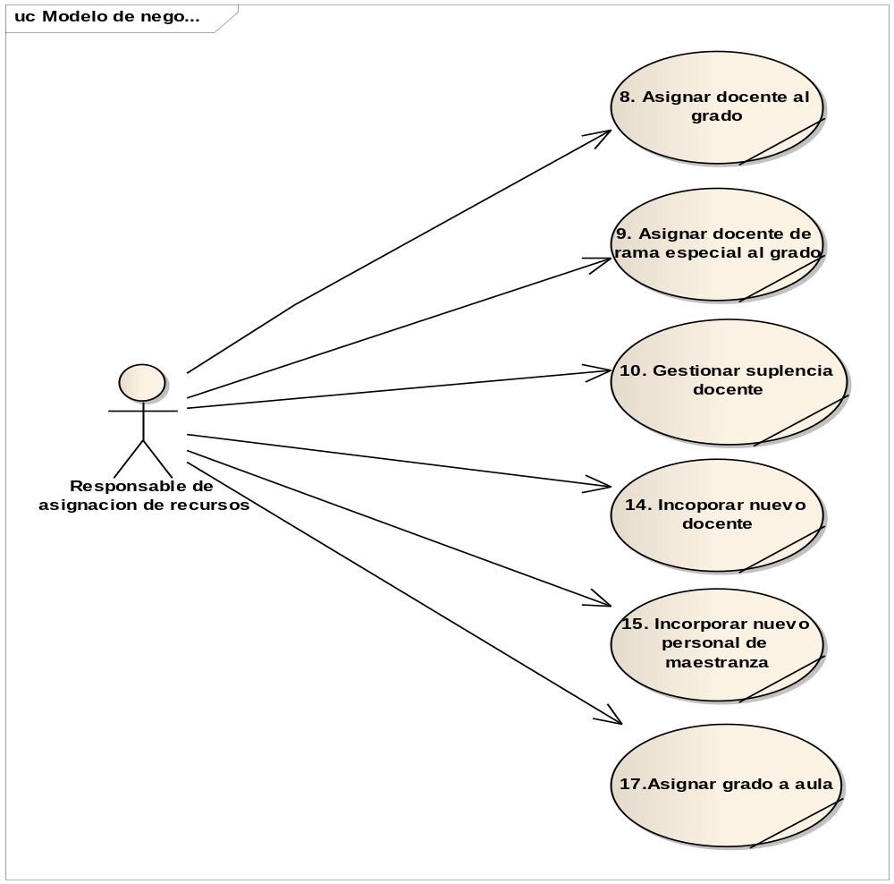

Descripción de Casos de Uso en Plantilla de trazo grueso

Nombre del Use Case: Atender consulta del interesado |  |  |  |  | ID: 1
Prioridad: Alta Media Baja
Categoría: Esencial Soporte |  |  | Significativo para la Arquitectura: Si No
Complejidad: Simple Mediano Complejo Muy Complejo Extremadamente Complejo
Actor Principal: Interesado en Inscripción/ Alumno |  |  |  | Actor Secundario: no aplica
Tipo de Use Case: Concreto Abstracto
Objetivo:
Realizar la atención de la consulta solicitada por el interesado en cuanto a los requerimientos de inscripción en el establecimiento.
Descripción:
El caso de uso comienza cuando el interesado se presenta en el establecimiento a fines de solicitar información acerca de la inscripción, para lo cual el responsable de atención al interesado le facilita la misma brindándole los requisitos establecidos para la admisión, información general sobre las actividades que se realizan dentro del instituto, y el precio mensual de la cuota.
Observaciones: no aplica
Reglas de Negocio Asociadas: no aplica
Requerimientos no Funcionales Asociados: no aplica
Asociaciones de Extensión: no aplica
Asociaciones de Inclusión: no aplica
Use Case donde se incluye: no aplica
Use Case al que extiende: no aplica

Use Case de Generalización: no aplica

Historia de Cambios
Versión | Fecha | Descripción del cambio |  |  |  | Autor
1.0 | 22/05/2012 | Primera versión de la descripción de C.U. |  |  |  | H. Gregoret

Nombre del Use Case: Realizar inscripción de alumno |  |  |  |  | ID: 2
Prioridad: Alta Media Baja
Categoría: Esencial Soporte |  |  |  | Significativo para la Arquitectura: Si No
Complejidad: Simple Mediano Complejo Muy Complejo Extremadamente Complejo
Actor Principal: Interesado |  |  | Actor Secundario: no aplica
Tipo de Use Case: Concreto Abstracto
Objetivo:
Efectuar la inscripción del alumno solicitante que cumpla con todos los requisitos mínimos e indispensables para que la misma se pueda llevar a cabo.
Descripción:
El caso de uso comienza cuando el interesado se presenta al establecimiento para inscribirse, para lo cual se le toman sus datos, fotocopia de documentación personal (DNI, partida de nacimiento, etc.) y se procede a dejar registrado en planilla de inscripción el número de legajo así como también apellido y nombre del ahora alumno.
Observaciones: no aplica
Reglas de Negocio Asociadas: no aplica
Requerimientos no Funcionales Asociados: no aplica
Asociaciones de Extensión: no aplica
Asociaciones de Inclusión: no aplica
Use Case donde se incluye: no aplica
Use Case al que extiende: no aplica

Use Case de Generalización: no aplica

Historia de Cambios
Versión | Fecha | Descripción del cambio |  |  |  | Autor
1.0 | 22/05/2012 | Primera versión de la descripción de C.U. |  |  |  | H. Gregoret

Nombre del Use Case: Cobrar cuota mensual |  |  |  |  | ID: 3
Prioridad: Alta Media Baja
Categoría: Esencial Soporte |  |  |  | Significativo para la Arquitectura: Si No
Complejidad: Simple Mediano Complejo Muy Complejo Extremadamente Complejo
Actor Principal: Alumno |  |  | Actor Secundario: no aplica
Tipo de Use Case: Concreto Abstracto
Objetivo:
Efectuar el cobro de las cuotas mensuales correspondientes a cada alumno del establecimiento, confeccionando para las mismas los recibos que le corresponden como comprobante de pago.
Descripción:
El caso de uso comienza cuando el encargado, padre o tutor se presenta en dirección a fines de abonar la cuota correspondiente, a lo cual el responsable de tesorería verifica si existen cuotas impagas en la planilla de morosos; de existir se le informa la situación y el monto que se deberá abonar para la cancelación de la deuda, y se registra el pago en la planilla de caja, entregándose el comprobante de pago con el monto abonado.
Observaciones: no aplica
Reglas de Negocio Asociadas: no aplica
Requerimientos no Funcionales Asociados: no aplica
Asociaciones de Extensión: no aplica
Asociaciones de Inclusión: no aplica
Use Case donde se incluye: no aplica
Use Case al que extiende: no aplica

Use Case de Generalización: no aplica

Historia de Cambios
Versión | Fecha | Descripción del cambio |  |  |  | Autor
1.0 | 22/05/2012 | Primera versión de la descripción de C.U. |  |  |  | H. Gregoret

Nombre del Use Case: Tomar asistencia alumnos. |  |  |  |  | ID: 4
Prioridad: Alta Media Baja
Categoría: Esencial Soporte |  |  |  | Significativo para la Arquitectura: Si No
Complejidad: Simple Mediano Complejo Muy Complejo Extremadamente Complejo
Actor Principal: Docente |  |  | Actor Secundario:
Tipo de Use Case: Concreto Abstracto
Objetivo:
Tomar asistencia a los alumnos al momento de comenzar con el dictado de clase por parte del docente.
Descripción:
El caso de uso comienza cuando el docente realiza la asistencia de alumnos en el aula con la panilla de asistencia marcando con una tilde si el alumno está presente y con una cruz si no lo está.
Observaciones: no aplica
Reglas de Negocio Asociadas: no aplica
Requerimientos no Funcionales Asociados: no aplica
Asociaciones de Extensión: no aplica
Asociaciones de Inclusión: no aplica
Use Case donde se incluye: no aplica
Use Case al que extiende: no aplica

Use Case de Generalización: no aplica

Historia de Cambios
Versión | Fecha | Descripción del cambio |  |  |  | Autor
1.0 | 22/05/2012 | Primera versión de la descripción de C.U. |  |  |  | H. Gregoret

Nombre del Use Case: Asentar asistencia del docente. |  |  |  |  | ID: 5
Prioridad: Alta Media Baja
Categoría: Esencial Soporte |  |  |  | Significativo para la Arquitectura: Si No
Complejidad: Simple Mediano Complejo Muy Complejo Extremadamente Complejo
Actor Principal: Docente |  |  | Actor Secundario: no aplica
Tipo de Use Case: Concreto Abstracto
Objetivo:
Registrar la asistencia de los docentes al establecimiento para llevar a cabo el dictado de clases en el horario que le corresponde.
Descripción:
El caso de uso comienza cuando el docente se presenta en dirección a fines de firmar la planilla de asistencia, dejando asentado la firma, fecha y hora la cual ingresa, al finalizar el día laboral deberá dejar anotado la hora a la cual se retira con su correspondiente firma también.
Observaciones: no aplica
Reglas de Negocio Asociadas: no aplica
Requerimientos no Funcionales Asociados: no aplica
Asociaciones de Extensión: no aplica
Asociaciones de Inclusión: no aplica
Use Case donde se incluye: no aplica
Use Case al que extiende: no aplica

Use Case de Generalización: no aplica

Historia de Cambios
Versión | Fecha | Descripción del cambio |  |  |  | Autor
1.0 | 22/05/2012 | Primera versión de la descripción de C.U. |  |  |  | H. Gregoret

Nombre del Use Case: Realizar pago de sueldos. |  |  |  |  | ID: 6
Prioridad: Alta Media Baja
Categoría: Esencial Soporte |  |  |  | Significativo para la Arquitectura: Si No
Complejidad: Simple Mediano Complejo Muy Complejo Extremadamente Complejo
Actor Principal: Docente |  |  | Actor Secundario: no aplica
Tipo de Use Case: Concreto Abstracto
Objetivo: Realizar el pago de sueldos mensualmente al personal del establecimiento, confeccionando el comprobante de pago del mismo.
Descripción:
El caso de uso comienza cuando el responsable de tesorería envía al ministerio la planilla de liquidación docente con la correspondiente liquidación de sueldo de cada uno de los docentes. Seguidamente el ministerio de educación depositará el dinero correspondiente a cada uno de los docentes en su cuenta bancaria de acuerdo a la liquidación detallada en la planilla.
Observaciones: no aplica
Reglas de Negocio Asociadas: no aplica
Requerimientos no Funcionales Asociados: no aplica
Asociaciones de Extensión: no aplica
Asociaciones de Inclusión: no aplica
Use Case donde se incluye: no aplica
Use Case al que extiende: no aplica

Use Case de Generalización: no aplica

Historia de Cambios
Versión | Fecha | Descripción del cambio |  |  |  | Autor
1.0 | 16/06/2012 | Primera versión de la descripción de C.U. |  |  |  | F. Romero

Nombre del Use Case: Diagramar dictado de clases. |  |  |  |  | ID: 7
Prioridad: Alta Media Baja
Categoría: Esencial Soporte |  |  |  | Significativo para la Arquitectura: Si No
Complejidad: Simple Mediano Complejo Muy Complejo Extremadamente Complejo
Actor Principal: Docente |  |  | Actor Secundario: no aplica
Tipo de Use Case: Concreto Abstracto
Objetivo: Organizar y diagramar los contenidos establecidos de cada asignatura para el ciclo lectivo en curso.
Descripción:
El caso de uso comienza cuando el Docente confecciona un documento con los temas a desarrollar durante el año lectivo para la asignatura que debe dictar, describiendo los contenidos que se desarrollan semanalmente y teniendo en cuenta el calendario académico con el fin de poder detallar todos los contenidos mínimos e indispensables para los alumnos.
Observaciones: no aplica
Reglas de Negocio Asociadas: no aplica
Requerimientos no Funcionales Asociados: no aplica
Asociaciones de Extensión: no aplica
Asociaciones de Inclusión: no aplica
Use Case donde se incluye: no aplica
Use Case al que extiende: no aplica

Use Case de Generalización: no aplica

Historia de Cambios
Versión | Fecha | Descripción del Cambio |  |  |  | Autor
1.0 | 20/06/2012 | Primera versión de la descripción de C.U. |  |  |  | F. Romero

Nombre del Use Case: Asignar docente al grado. |  |  |  |  | ID: 8
Prioridad: Alta Media Baja
Categoría: Esencial Soporte |  |  | Significativo para la Arquitectura: Si No
Complejidad: Simple Mediano Complejo Muy Complejo Extremadamente Complejo
Actor Principal: Responsable de Asignación de Recursos. |  |  |  | Actor Secundario: no aplica
Tipo de Use Case: Concreto Abstracto
Objetivo: Asignar el docente seleccionado para dicho grado para el corriente ciclo lectivo.
Descripción:
El caso de uso comienza cuando el Responsable de Asignación de Recursos selecciona el docente adecuado para el grado en cuestión, verificando la disponibilidad del mismo para el día y horario determinado. Luego de verificar la disponibilidad del mismo lo asigna al grado e informa al docente.
Observaciones: no aplica
Reglas de Negocio Asociadas: no aplica
Requerimientos no Funcionales Asociados: no aplica
Asociaciones de Extensión: no aplica
Asociaciones de Inclusión: no aplica
Use Case donde se incluye: no aplica
Use Case al que extiende: no aplica

Use Case de Generalización: no aplica

Historia de Cambios
Versión | Fecha | Descripción del cambio |  |  |  | Autor
1.0 | 20/06/2012 | Primera versión de la descripción de C.U. |  |  |  | F. Romero

Nombre del Use Case: Asignar docente de rama especial al grado. |  |  |  |  | ID: 9
Prioridad: Alta Media Baja
Categoría: Esencial Soporte |  |  |  | Significativo para la Arquitectura: Si No
Complejidad: Simple Mediano Complejo Muy Complejo Extremadamente Complejo
Actor Principal: Secretaria |  |  | Actor Secundario: no aplica
Tipo de Use Case: Concreto Abstracto
Objetivo:
Verificar la disponibilidad de los docentes de ramas especiales para que puedan ser asignados a algún curso determinado.
Descripción:
El caso de uso comienza cuando Responsable de Secretaría selecciona el docente correspondiente para la rama especial en cuestión, y en caso de estar disponible los asigna al grado que corresponde en el día y horario determinado previamente en la diagramación del dictado de clases para ese grado.
Observaciones: no aplica
Reglas de Negocio Asociadas: no aplica
Requerimientos no Funcionales Asociados: no aplica
Asociaciones de Extensión: no aplica
Asociaciones de Inclusión: no aplica
Use Case donde se incluye: no aplica
Use Case al que extiende: no aplica

Use Case de Generalización: no aplica

Historia de Cambios
Versión | Fecha | Descripción del Cambio |  |  |  | Autor
1.0 | 12/06/2012 | Primera versión de la descripción de C.U. |  |  |  | F. Romero

Nombre del Use Case: Gestionar suplencia docente. |  |  |  |  | ID: 10
Prioridad: Alta Media Baja
Categoría: Esencial Soporte |  |  | Significativo para la Arquitectura: Si No
Complejidad: Simple Mediano Complejo Muy Complejo Extremadamente Complejo
Actor Principal: Responsable de Asignación de Recursos. |  |  |  | Actor Secundario: no aplica
Tipo de Use Case: Concreto Abstracto
Objetivo:
Suplantar la ausencia temporal justificada del docente titular de una determinada asignatura o grado por otro docente de la misma especialidad.
Descripción:
El caso de uso comienza cuando el docente informa a la máxima autoridad que cierto día no asistirá al dictado de clase por determinado motivo. El director del establecimiento consulta que docentes lo pueden suplantar, establece contacto con uno de ellos, y si el mismo está disponible se lo asigna para realizar la suplencia en el grado correspondiente.
Observaciones: no aplica
Reglas de Negocio Asociadas: no aplica
Requerimientos no Funcionales Asociados: no aplica
Asociaciones de Extensión: no aplica
Asociaciones de Inclusión: no aplica
Use Case donde se incluye: no aplica
Use Case al que extiende: no aplica

Use Case de Generalización: no aplica

Historia de Cambios
Versión | Fecha | Descripción del Cambio |  |  |  | Autor
1.0 | 12/06/2012 | Primera versión de la descripción de C.U. |  |  |  | F. Romero

Nombre del Use Case: Realizar arqueo diario de caja. |  |  |  |  | ID: 11
Prioridad: Alta Media Baja
Categoría: Esencial Soporte |  |  | Significativo para la Arquitectura: Si No
Complejidad: Simple Mediano Complejo Muy Complejo Extremadamente Complejo
Actor Principal: Responsable de Tesorería |  |  |  | Actor Secundario: no aplica
Tipo de Use Case: Concreto Abstracto
Objetivo:
Verificar la cantidad de dinero ingresada contra la cantidad de dinero egresada de la caja en el día.
Descripción:
El caso de uso comienza cuando diariamente el encargado de Secretaría verifica la cantidad de dinero efectivo disponible en la caja para comparar contra los gastos realizados en el día y poder verificar que el dinero existente al momento es el correspondiente, asentando y adjuntando todos los comprobantes presentados.
Observaciones: no aplica
Reglas de Negocio Asociadas: no aplica
Requerimientos no Funcionales Asociados: no aplica
Asociaciones de Extensión: no aplica
Asociaciones de Inclusión: no aplica
Use Case donde se incluye: no aplica
Use Case al que extiende: no aplica

Use Case de Generalización: no aplica

Historia de Cambios
Versión | Fecha | Descripción del Cambio |  |  |  | Autor
1.0 | 12/06/2012 | Primera versión de la planilla de C.U. |  |  |  | F. Romero

Nombre del Use Case: Gestionar atraso de cuotas. |  |  |  | ID: 12
Prioridad: Alta Media Baja
Categoría: Esencial Soporte |  |  | Significativo para la Arquitectura: Si No
Complejidad: Simple Mediano Complejo Muy Complejo Extremadamente Complejo
Actor Principal: Responsable de Tesorería |  |  | Actor Secundario: no aplica
Tipo de Use Case: Concreto Abstracto
Objetivo: Verificar que alumnos del establecimiento adeudan cuotas mensuales.
Descripción:
El caso de uso comienza cuando mensualmente el encargado de Secretaría verifica qué alumnos del establecimiento adeudan las cuotas que deben abonar, con el fin de confeccionar un listado de quienes deben las mismas para luego informarles de dicha situación y que estos puedan regularizarla.
Observaciones: no aplica
Reglas de Negocio Asociadas: no aplica
Requerimientos no Funcionales Asociados: no aplica
Asociaciones de Extensión: no aplica
Asociaciones de Inclusión: no aplica
Use Case donde se incluye: no aplica
Use Case al que extiende: no aplica

Use Case de Generalización: no aplica

Historia de Cambios
Versión | Fecha | Descripción del Cambio |  |  | Autor
1.0 | 12/06/2012 | Primera versión de la descripción de C.U. |  |  | H. Gregoret

Nombre del Use Case: Gestionar reincorporación del alumno. |  |  |  |  | ID: 13
Prioridad: Alta Media Baja
Categoría: Esencial Soporte |  |  |  | Significativo para la Arquitectura: Si No
Complejidad: Simple Mediano Complejo Muy Complejo Extremadamente Complejo
Actor Principal: Alumno |  |  | Actor Secundario: no aplica
Tipo de Use Case: Concreto Abstracto
Objetivo:
Efectuar la reincorporación del alumno al establecimiento para que el mismo pueda continuar con sus estudios en el nivel que le corresponde.
Descripción:
El caso de uso comienza cuando un alumno no regular se presenta a los fines de regularizar su estado. El responsable de Secretaría verifica si está en condiciones de otorgarle la reincorporación, y, de ser posible, lo anota como Alumno regular y procede a inscribirlo y cobrarle la/s cuota/s correspondiente/s.
Observaciones: no aplica
Reglas de Negocio Asociadas: no aplica
Requerimientos no Funcionales Asociados: no aplica
Asociaciones de Extensión: Realizar inscripción de alumno, Cobrar cuota mensual, Otorgar beca a alumno
Asociaciones de Inclusión: no aplica
Use Case donde se incluye: no aplica
Use Case al que extiende: no aplica
Historia de Cambios
Versión | Fecha | Descripción del Cambio |  |  |  | Autor
1.0 | 22/05/2012 | Primera versión de la descripción de C.U. |  |  |  | F. Romero

Nombre del Use Case: Incorporar nuevo docente |  |  |  |  | ID:14
Prioridad: Alta Media Baja
Categoría: Esencial Soporte |  |  |  | Significativo para la Arquitectura: Si No
Complejidad: Simple Mediano Complejo Muy Complejo Extremadamente Complejo
Actor Principal: Responsable de Asignación |  |  | Actor Secundario: no aplica
Tipo de Use Case: Concreto Abstracto
Objetivo: Realizar la incorporación de un nuevo docente al sistema de dicho establecimiento para luego asignarlo al cargo/ tarea que le corresponderá en el mismo.
Descripción:
El caso de uso comienza cuando el Responsable de asignación verifica que el docente a incorporar cumpla con los requisitos del establecimiento, como ser edad, condiciones físicas, título de maestro o profesor, y con los requisitos mínimos establecidos por el Ministerio de Educación de la Provincia de Córdoba para poder llevar a cabo la docencia. Seguidamente, la dirección evalúa dichas condiciones y determina la incorporación o no del mismo.
Observaciones: no aplica
Reglas de Negocio Asociadas: no aplica
Requerimientos no Funcionales Asociados: no aplica
Asociaciones de Extensión: no aplica
Asociaciones de Inclusión: no aplica
Use Case donde se incluye: no aplica
Use Case al que extiende: no aplica

Use Case de Generalización: no aplica

Historia de Cambios
Versión | Fecha | Descripción del Cambio |  |  |  | Autor
1.0 | 13/06/2012 | Primera versión de la descripción de C.U |  |  |  | F. Romero

Nombre del Use Case: Incorporar nuevo personal de maestranza. |  |  |  |  | ID:15
Prioridad: Alta Media Baja
Categoría: Esencial Soporte |  |  |  | Significativo para la Arquitectura: Si No
Complejidad: Simple Mediano Complejo Muy Complejo Extremadamente Complejo
Actor Principal: Responsable de Asignación |  |  | Actor Secundario: no aplica
Tipo de Use Case: Concreto Abstracto
Objetivo: Realizar la incorporación de un personal de maestranza al sistema de dicho establecimiento para luego asignarlo al cargo/ tarea que le corresponderá en el mismo.
Descripción:
El caso de uso comienza cuando el Responsable de asignación verifica que el personal de maestranza a incorporar cumpla con los requisitos del establecimiento para dicho cargo. Seguidamente, la dirección evalúa dichas condiciones y determina la incorporación o no del mismo.
Observaciones: no aplica
Reglas de Negocio Asociadas: no aplica
Requerimientos no Funcionales Asociados: no aplica
Asociaciones de Extensión: no aplica
Asociaciones de Inclusión: no aplica
Use Case donde se incluye: no aplica
Use Case al que extiende: no aplica

Use Case de Generalización: no aplica

Historia de Cambios
Versión | Fecha | Descripción del Cambio |  |  |  | Autor
1.0 | 13/06/2012 | Primera versión de la descripción de C.U |  |  |  | F. Romero

Nombre del Use Case: Asentar movimientos de caja chica |  |  |  |  | ID: 16
Prioridad: Alta Media Baja
Categoría: Esencial Soporte |  |  |  | Significativo para la Arquitectura: Si No
Complejidad: Simple Mediano Complejo Muy Complejo Extremadamente Complejo
Actor Principal: Responsable de Tesorería |  |  | Actor Secundario: no aplica
Tipo de Use Case: Concreto Abstracto
Objetivo: Registrar los movimientos diarios de caja chica, con el fin de llevar un control de los ingresos y egresos de la misma.
Descripción:
El caso de uso comienza cuando al Responsable de Tesorería se le solicita dinero para llevar a cabo la compra de elementos como ser material de oficina, productos de limpieza, para el dictado de clases (borradores, tizas, mapas, etc.), y demás. El mismo registra en la planilla el dinero solicitado y para qué fin. Luego deberá recibir una factura detallada de lo comprado por la persona que solicitó el dinero y el monto de la misma, y, en caso de ser necesario, reintegrar el dinero sobrante, además de adjuntar la factura para tener la documentación de respaldo.
Observaciones: no aplica
Reglas de Negocio Asociadas: no aplica
Requerimientos no Funcionales Asociados: no aplica
Asociaciones de Extensión: no aplica
Asociaciones de Inclusión: no aplica
Use Case donde se incluye: no aplica
Use Case al que extiende: no aplica

Use Case de Generalización: no aplica

Historia de Cambios
Versión | Fecha | Descripción del Cambio |  |  |  | Autor
1.0 | 13/06/2012 | Primera versión de la descripción de C.U |  |  |  | F. Romero

Nombre del Use Case: Asignar grado a aula. |  |  |  |  | ID: 17
Prioridad: Alta Media Baja
Categoría: Esencial Soporte |  |  | Significativo para la Arquitectura: Si No
Complejidad: Simple Mediano Complejo Muy Complejo Extremadamente Complejo
Actor Principal: Responsable de Asignación de Recursos. |  |  |  | Actor Secundario: no aplica
Tipo de Use Case: Concreto Abstracto
Objetivo: Realizar la asignación del grado conformado a una determinada aula disponible en el horario establecido para el mismo.
Descripción:
El caso de uso comienza cuando el Responsable de Asignación de Recursos selecciona el aula adecuada para el grado en cuestión, verificando la disponibilidad de la misma para el día y horario determinado. Luego de verificar la disponibilidad la asigna al grado.
Observaciones: no aplica
Reglas de Negocio Asociadas: no aplica
Requerimientos no Funcionales Asociados: no aplica
Asociaciones de Extensión: no aplica
Asociaciones de Inclusión: no aplica
Use Case donde se incluye: no aplica
Use Case al que extiende: no aplica

Use Case de Generalización: no aplica

Historia de Cambios
Versión | Fecha | Descripción del cambio |  |  |  | Autor
1.0 | 20/06/2012 | Primera versión de la descripción de C.U. |  |  |  | F. Romero

Nombre del Use Case: Asentar sanción disciplinaria. |  |  |  |  | ID: 18
Prioridad: Alta Media Baja
Categoría: Esencial Soporte |  |  | Significativo para la Arquitectura: Si No
Complejidad: Simple Mediano Complejo Muy Complejo Extremadamente Complejo
Actor Principal: Responsable de Secretaria (RS). |  |  |  | Actor Secundario: no aplica
Tipo de Use Case: Concreto Abstracto
Objetivo: Registrar la sanción correspondiente de acuerdo al comportamiento del alumno.
Descripción:
El caso de uso comienza cuando Responsable de secretaria recibe por parte del docente el aviso de la sanción disciplinaria, con el informe correspondiente el RS asienta en actas y en cuaderno de comunicaciones la correspondiente sanción del alumno en cuestión.
Observaciones: no aplica
Reglas de Negocio Asociadas: no aplica
Requerimientos no Funcionales Asociados: no aplica
Asociaciones de Extensión: no aplica
Asociaciones de Inclusión: no aplica
Use Case donde se incluye: no aplica
Use Case al que extiende: no aplica

Use Case de Generalización: no aplica

Historia de Cambios
Versión | Fecha | Descripción del Cambio |  |  |  | Autor
1.0 | 09/06/2012 | Primera versión de la descripción de C.U |  |  |  | F. Romero.
1.1 | 09/10/2014 | Segunda versión de la descripción del C.U |  |  |  | F. Romero.

Nombre del Use Case: Asentar asistencia del personal de maestranza. |  |  |  |  | ID: 19
Prioridad: Alta Media Baja
Categoría: Esencial Soporte |  |  |  | Significativo para la Arquitectura: Si No
Complejidad: Simple Mediano Complejo Muy Complejo Extremadamente Complejo
Actor Principal: Personal de maestranza |  |  | Actor Secundario: no aplica
Tipo de Use Case: Concreto Abstracto
Objetivo: Asentar asistencia del de maestranza.
Descripción:
El caso de uso comienza cuando personal de maestranza se presenta en dirección para firmar la planilla de asistencia, dejando asentada la firma, fecha y hora a la que ingresa. Al finalizar el día laboral deberá dejar anotado la hora a la cual se retira con su correspondiente firma también.
Observaciones: no aplica
Reglas de Negocio Asociadas: no aplica
Requerimientos no Funcionales Asociados: no aplica
Asociaciones de Extensión: no aplica
Asociaciones de Inclusión: no aplica
Use Case donde se incluye: no aplica
Use Case al que extiende: no aplica

Use Case de Generalización: no aplica

Historia de Cambios
Versión | Fecha | Descripción del Cambio |  |  |  | Autor
1.0 | 13/06/2012 | Primera versión de la descripción de C.U |  |  |  | F. Romero

Descripción de Trabajadores

NOMBRE | DESCRIPCIÓN DEL ROL
Responsable de inscripciones | Responsable de llevar a cabo la inscripción de los alumnos al ciclo lectivo en el nivel que le corresponde al mismo.
Responsable del pago de sueldos | Responsable de realizar la liquidación de los sueldos y el posterior pago de los mismos.
Responsable de Asignación de recursos | Responsable de gestionar los recursos disponibles por la institución para el óptimo funcionamiento de la misma.
Responsable de suplencias | Responsable de gestionar la suplencia de los docentes ausentes.
Responsable del curso | Responsable de planificar el dictado de la clase y de la realización de la misma
Responsable de atención al interesado | Responsable de atender todas las consultas de personas interesadas que se acercan al establecimiento
Responsable de secretaría | Responsable de llevar el control de la asistencia de los docentes y alumnos, registrar sanciones disciplinarias, realizar las inscripciones de los alumnos

- BIBLIOGRAFÍA

- El Proceso Unificado de Desarrollo de Software – Ivar Jacobson, Grady Booch, James Rumbaugh – ISBN: 84-7829-036-2 – Addison Wesley
- El Lenguaje Unificado de Modelado – Ivar Jacobson, Grady Booch, James Rumbaugh – ISBN: 8478290370 – Addison Wesley

